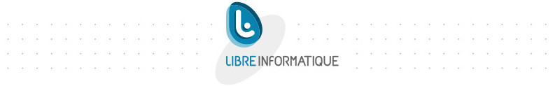
14 décembre 2015
LIBRE INFORMATIQUE
38 Chemin de KERLAGATU
F-29000 QUIMPER
Tel : +33.(0)2 30 96 06 49
@ : contact@libre-informatique.fr
www : http://www.libre-informatique.fr/


e-venement
Gestion de la boutique v2.9

Sommaire
1Pré-requis 3
2Accéder à e-venement 4
2.1Se connecter à e-venement 4
2.2S'authentifier 4
3Paramétrage de votre boutique 5
3.1Création de catégories de produit 5
3.2Création des tarifs pour vos produits 6
3.3Création des produits 6
a)L'onglet « Général » 7
b)L'onglet « Déclinaisons » 7
c)L'onglet « Détails » 9
d)L'onglet « Liens » 10
e)L'onglet « Stock » 10
4La vente de produits 12
5La vente en ligne 15
6Licence de publication 16

Pré-requis

- Avoir un poste de travail connecté à Internet et une connexion fiable :
- Savoir utiliser un navigateur Internet ;
- Éventuellement savoir faire du publipostage avec sa suite bureautique (ex: Libre Office ou MSOffice) ;

Accéder à e-venement

Se connecter à e-venement
Pour accéder à e-venement, lancer le navigateur internet Mozilla Firefox et aller à l'adresse donnée à l'installation de votre système (ex: https://ma-structure.libre-informatique.fr/).

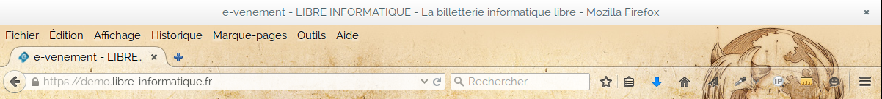Fig 2.1 : Saisie de l'adresse de connexion de votre instance d'e-venement
S'il n'est pas installé sur votre poste, procédez à son installation. Pour se faire, aller sur le site https://www.mozilla.org/fr/firefox/new/ et suivez les instructions.

S'authentifier
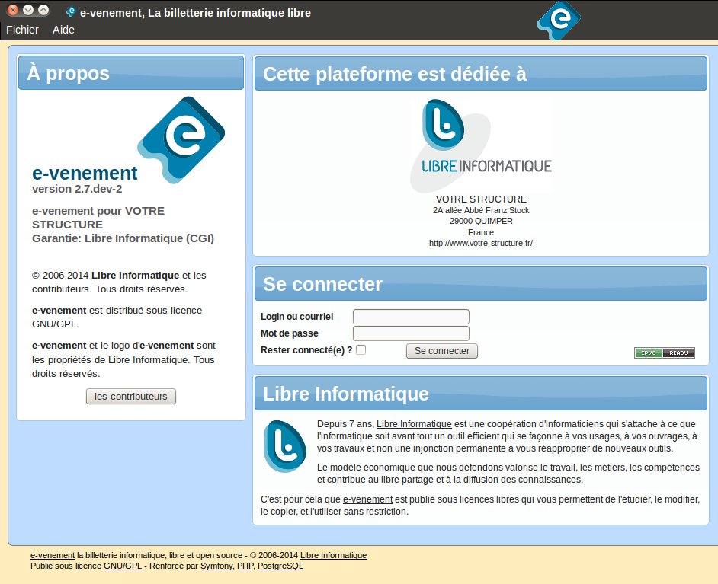Fig 2.2: Écran d'authentification
Tout accès à e-venement est individuel et nominatif. Ainsi la première chose qui vous sera demandée pour vous y connecter, c'est procéder à votre authentification.
Pour cela, utilisez le couple login/mot de passe qui vous a été fourni par l’administrateur de votre solution de billetterie.
En cas de perte de votre mot de passe, contacter l’administrateur de votre solution de billetterie.

Paramétrage de votre boutique

Création de catégories de produit
La première étape consiste à catégoriser les produits pour une meilleure classification. Vous allez donc créer une catégorie en lien avec le produit que vous souhaitez vendre.
Pour cela, rendez vous dans menu Paramétrage → Boutique → Catégories
Puis dans le menu « Actions » → Nouveau
Vous n'avez plus qu'à remplir la fiche.

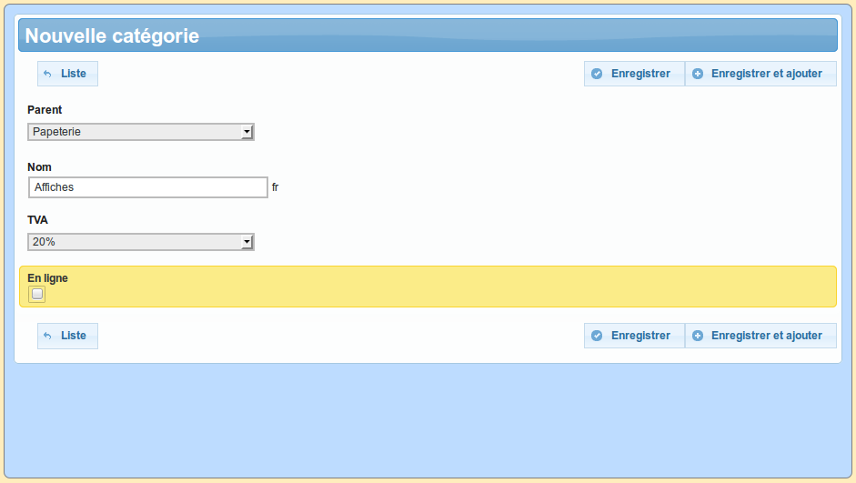Fig 3.1: Fiche d'une catégorie d'article avec une catégorie parente

Si vous souhaitez mettre en ligne les produits de la catégorie concernée, n'oubliez pas de cocher la case idoine.
Puis enregistrer votre catégorie au travers soit du bouton « enregistrer » avec lequel vous resterez sur la fiche de la catégorie, soit au travers du bouton « enregistrer et ajouter » pour ouvrir directement un nouvelle fiche vierge.

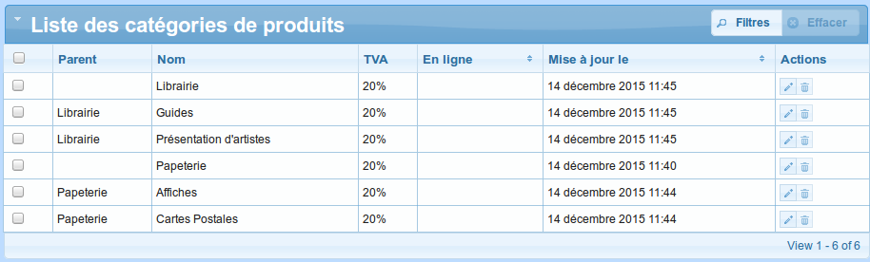Fig 3.2: Liste des catégories de produits et leurs catégories parentes

Création des tarifs pour vos produits
Viens ensuite la création des tarifs. Afin de ne pas vous perdre entre les tarifs de billetterie et de produits, les deux se paramètrent au même endroit.
Rendez-vous sur la liste des tarifs en passant par Paramétrage → Billetterie → Tarifs
Toujours au travers du bouton « Actions », sélectionnez Nouveau et créez les différents prix de vos produits.

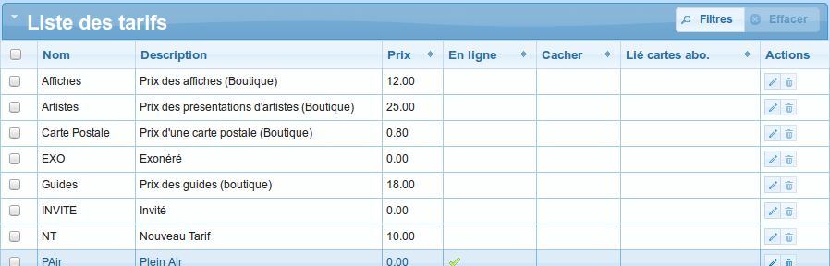Fig 3.3: Ajout de tarifs pour les produits de la boutique
Si vous souhaitez vendre des produits en ligne, n'oubliez pas d'activer cette option dans l'onglet idoine et pensez également à vérifier les droits de vos utilisateurs sur ces tarifs.
Une fois vos tarifs créés, il va falloir les lier au module de boutique. Pour cela retournez dans Paramétrage → Boutique → Tarifs disponibles.
Comme précédemment procédez en allant sur le bouton « Actions » puis « Nouveau », sélectionnez le tarif que vous souhaitez lié au travers de la liste déroulante puis à nouveau « Enregistrer » ou « Enregistrer et ajouter » pour enchaîner les actions de liaison de tarifs.

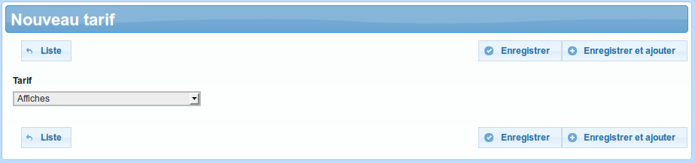Fig 3.4: Liaison du tarif "Affiches" à la boutique

Création des produits
Pour cela rendez-vous dans le menu « Boutique » puis « Produits ».
C'est ici que seront listés l'ensemble des produits que vous vendez ou avez vendus, et c'est également à partir de cet écran que vous gérerez leur stock.
Une fois dans la liste, cliquez sur « Actions » → « Nouveau » pour ajouter un nouveau produit à votre boutique.
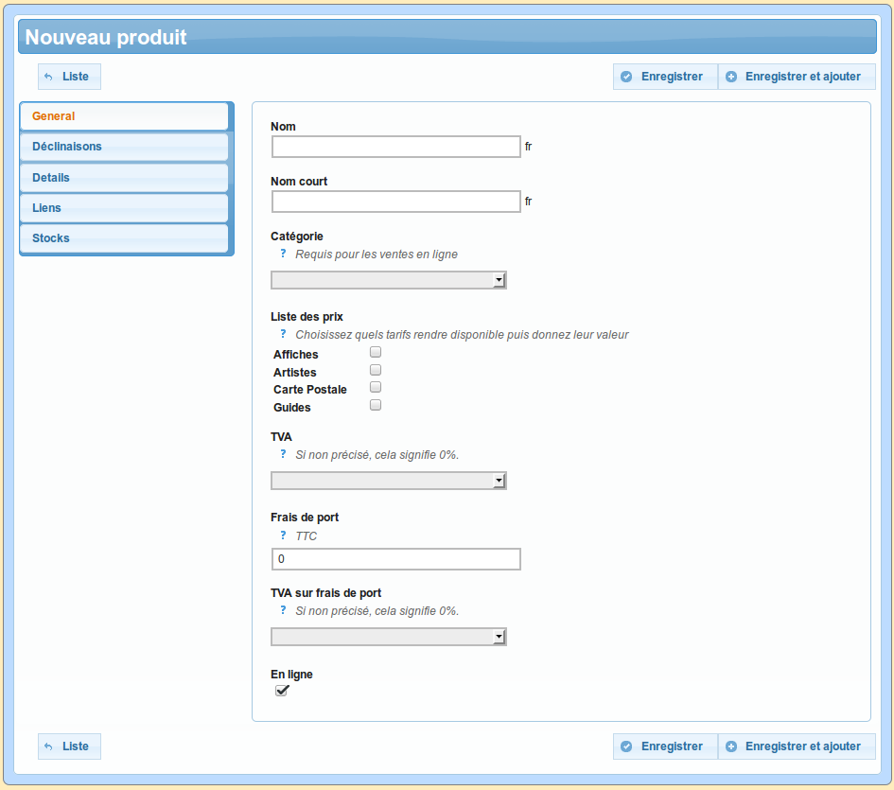Fig 3.5: Fiche produit

L'onglet « Général »

Dans cet onglet, vous pourrez définir un nom de produit, un nom court (utilisable dans la personnalisation des documents ou de la vente en ligne.
On détermine à quelle catégorie définie précédemment le produit appartient. On choisis un prix dans la liste de ceux que vous venez de paramétrés.
D'éventuels frais de port pour une vente en ligne et la TVA de ces frais. Enfin l'article est-il en ligne ou non ?

L'onglet « Déclinaisons »

Les déclinaisons peuvent vous servir à définir des produits similaires mais avec des particularités.
Ex : Les différentes tailles d'un tee-shirt, sa couleur mais aussi la langue d'un guide ou d'un audio-guide …
Ce paramétrage n'est accessible qu'après l'enregistrement de votre produit.
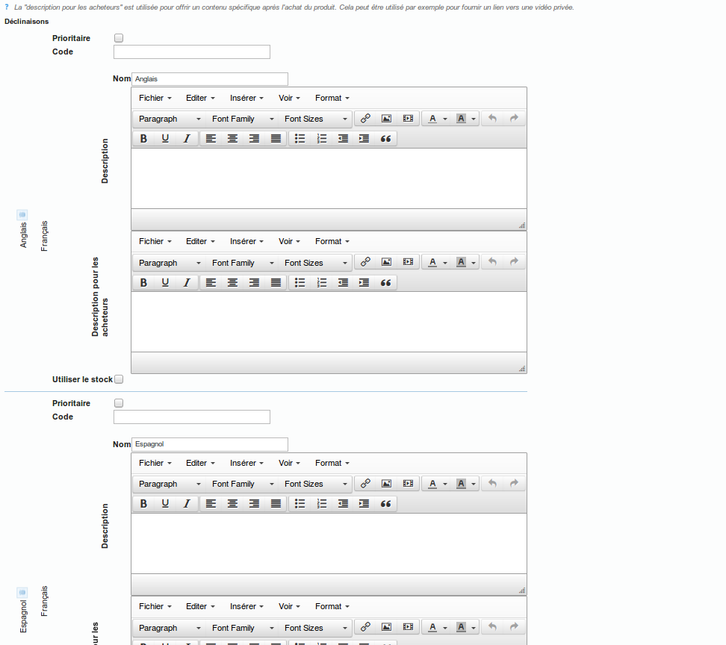Fig 3.6: Gestion des déclinaisons, activation du stock et description pour les acheteurs
Dans les déclinaisons, vous allez pouvoir définir le caractère prioritaire d'une déclinaison :
- si rien n'est prioritaire cela signifie , aucun produit lié n'est associé à un billet si il est ajouté
- si une dévalaison prioritaire existe, c'est elle qui est associée à une billet ajouté
- si plusieurs déclinaisons prioritaires existent, c'est la première de la liste qui est associée au billet ajouté
Un code pour chaque déclinaison ce qui permettra de les vendre directement par l'action de doucher de ce code.
Ensuite le nom de la déclinaison, dans l'exemple si dessus il s'agit de la langue de l'ouvrage (mais cela pourrait être la taille d'un tee-shirt)
Une description ainsi qu'une description pour les acheteurs, la description pour les acheteurs peut être envoyé après règlement du panier pour envoyer l'url de la vidéo vendue par exemple.
Enfin vous aurez la possibilité d'activer ou non la gestion du stock. Si elle est activée, vous pourrez alors définir trois quantités type pour votre produit.
Stock : qui correspond à ce qu'il vous reste en stock d'un point de vue réel de votre déclinaison, c'est l'état du stock que vous aurez en général. La barre est alors en orange.
Stock idéal : il s'agit de la quantité de produit de cette déclinaison vers laquelle il faut tendre lors du rachat de cette déclinaison. La barre est alors verte.
Stock critique : c'est la quantité de produit de cette déclinaison à partir de laquelle vous devez vous préparer à refaire une commande. La barre de stock passe en rouge.
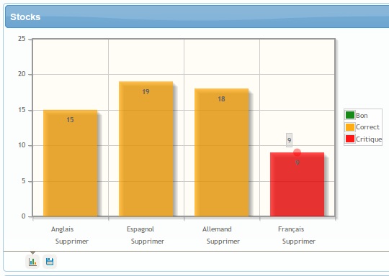Fig 3.7: États des stocks des différentes déclinaisons linguistique d'un guide
Nous retrouverons ce graphique dans l'onglet « Stocks »

L'onglet « Détails »

Vous pouvez définir ici :
Une association à un méta-événement ce qui fera que le produit en question ne peut-être vendu hors celui-ci ou encore de limiter l'accès à ses produit en fonction des droits de vos utilisateurs en fonction de leur accès à ce méta-événement.
Une limite de vente en ligne, il s'agit de la quantité de votre produit en stock à partir de laquelle vous ne souhaitez plus vendre en ligne.
Une limite de vente en ligne par transaction, qui empêche le client internaute de pouvoir acheter plus de X produit par transaction. Cela ne signifie nullement qu'il ne pourra pas effectuer une autre transaction pour avoir une nombre de produits achetés supérieur à cette limite.

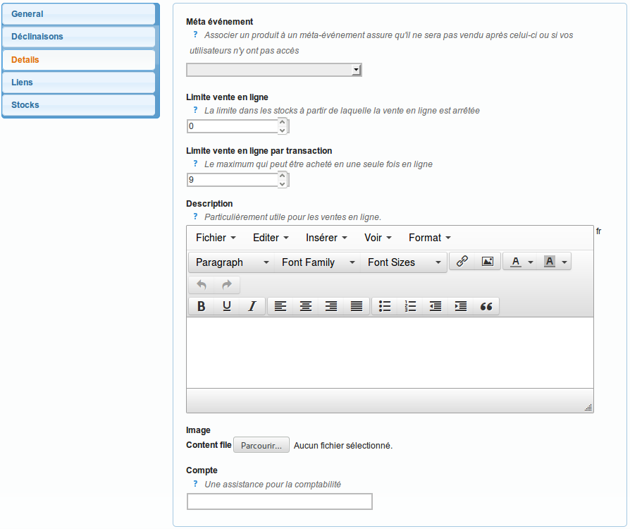Fig 3.8: Onglet "Détails" de la fiche produit
La description de votre produit suit, il s'agit bien entendu du contenu descriptif qui apparaîtra sur votre en ligne. Vous pouvez utiliser la mise en texte enrichi des boutons de cette zone.

L'onglet « Liens »

Dans cet onglet, vous allez pouvoir lier votre produit à un méta-événement, à un espace de travail donné, à une manifestation, un tarif ou bien encore à un autre produit.
Cela signifie que lorsque vous vendrez pour ce méta-événement ou bien ce produit, un produit additionnel est proposé.

L'onglet « Stock »

Nous retrouvons le graphique représentant les stocks de chacune de vos déclinaisons.
Les tendances de ventes quel pourcentage pour chaque déclinaison.
Et enfin l'évolution des ventes, sur ce graphique vous avez la possibilité de zoomer en sélectionnant une zone sur celui-ci.
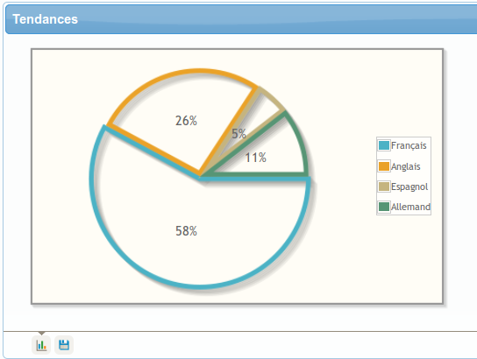Fig 3.9: Tendance de vente des déclinaisons
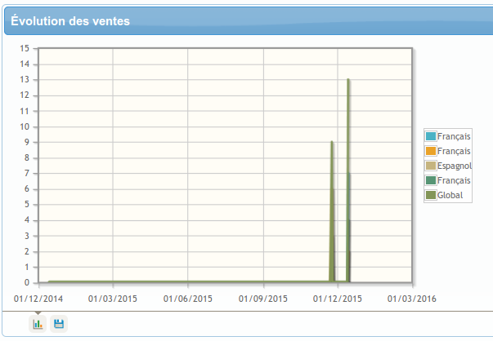Fig 3.10: Evolution des ventes des déclinaisons sur une année

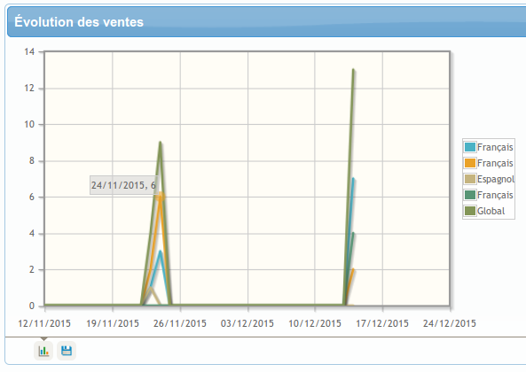Fig 3.11: Évolution des ventes sur un mois après zoom
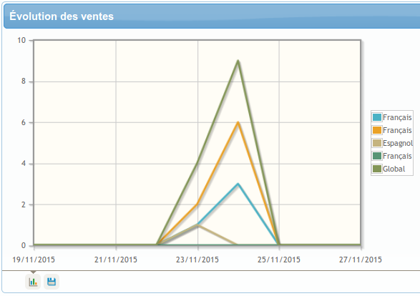Fig 3.12: Évolution des ventes sur une semaine après zoom

Une fois votre gestion des stock activée voilà ce que vous obtenez dans la liste des produits :

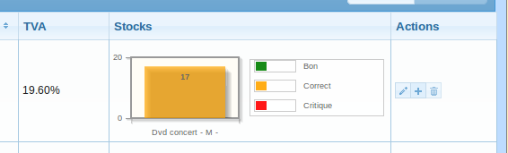Fig 3.13: Stock visible dans la liste des produits

Vous pouvez ainsi en un coup d'œil vérifier l'état de vos stocks sur un produit.


Bon à savoir : Vous pouvez également accéder rapidement aux différents graphiques du stock de produit en cliquant sur l'état des stocks de la liste de produit et qui plus avec la molette de votre souris pour que cela s'ouvre dans un nouvel onglet.

La vente de produits
Pour cela vous pouvez vous rendre dans le menu « Billetterie » → « Nouvelle opération », puis dans la zone boutique, ajouter des déclinaisons en sélectionnant dans la première zone votre/vos produit(s), les stocks correspondant aux déclinaisons celui-ci apparaissent alors dans la zone de droite.

Comme en billetterie ticket, vous cliquez ensuite sur le bouton « Go », les produits bascule alors dans la zone inférieure avec la possibilité de choisir la déclinaison que vous souhaitez vendre.
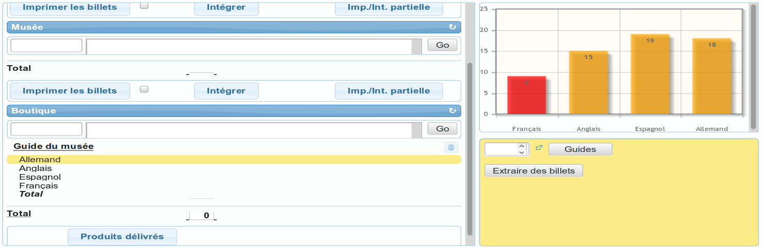Fig 4.1: Vente de « Guide du musée » avec les stocks de chaque déclinaison visible dans la partie de droite
Une fois cette déclinaison choisie, il vous suffit soit de cliquer le nombre de fois nécessaire sur le bouton de prix, soit de quantifier la vente au travers de la zone de saisie puis sur le bouton de prix.
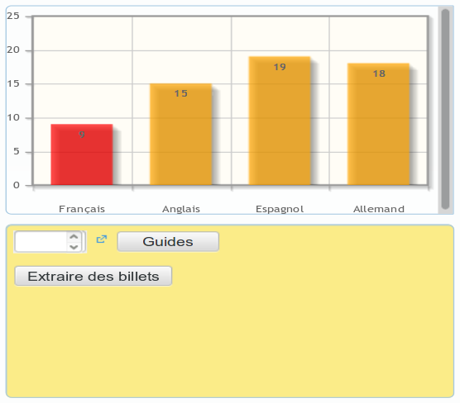Fig 4.2: Les stocks de chacune des déclinaisons et la zone de saisie de prix

Entrez le mode de règlement choisi par le client.
La dernière étape qu'il ne faut surtout pas oublier, il vous faut délivrer les déclinaisons vendues afin quelles soient retirées des stocks de votre boutique et quelles soit également prise en compte dans l'ensemble des statistiques de la boutique.
Dans le cas où vous utiliseriez l'interface simplifiée de vente, vous retrouverez le même type de processus.
Choisir la vente de produit en haut à gauche de l'interface, puis la ou les déclinaisons souhaitées en cliquant sur son nom. Vous voyez apparaître les stocks des déclinaisons sous forme de barre reprenant le code couleur explicité plus haut.
Ensuite un ou plusieurs clique(s) sur son prix, elles apparaissent au fur et à mesure dans la partie de droite de l'interface.
Équilibrer l'opération avec le mode de règlement choisi par le client et enfin « Imprimer et délivrer » afin de sortir vos ventes du stock.
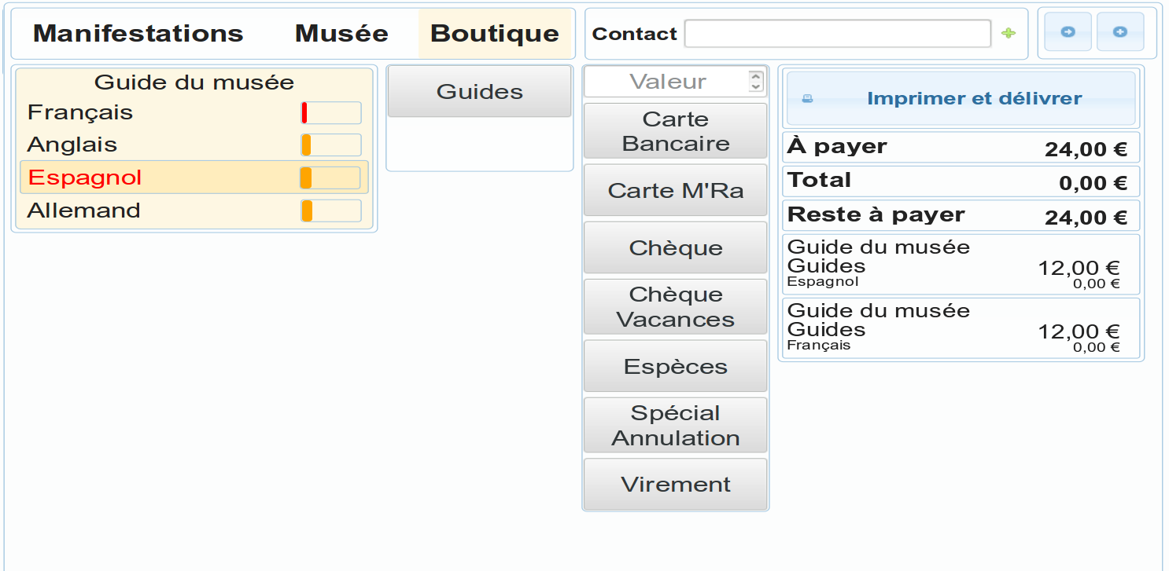Fig 4.3: Vente de produit au travers de l'interface simplifiée de vente
Que se passe-t-il, si je tente de vendre une quantité de déclinaison supérieure au stock réelle ?
Vous obtiendrez un message d'erreur de ce type :
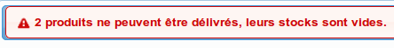Fig 4.4: Message d'erreur lorsque vous n'avez plus de produit à vendre dans les stocks

La vente en ligne
Vous retrouvez un mise en forme avec les catégories parentes d'où l'importance de bien les paramétrées afin de faciliter l'achat de votre client VEL.
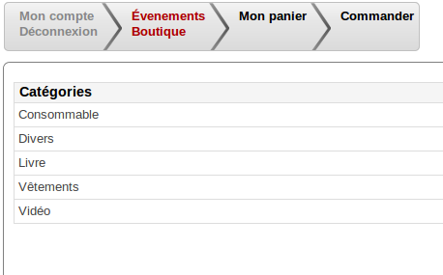Fig 5.1: Arrangement des produits en fonction des éventuelles catégories parentes

La vente d'un sandwich pourrait se présenter ainsi
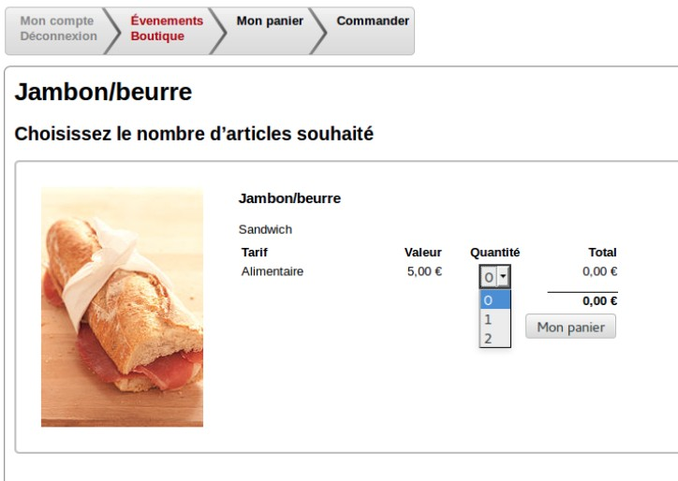Fig 5.2: Vente d'un produit avec une limitation de 2 par transaction

Que se passe-t-il lorsque des produits se trouvent en rupture de stock dans votre boutique ?
Prenez le cas d'un tee-shirt dont deux tailles (donc deux déclinaisons) se retrouvent sans stock à la vente mais dont une troisième est disponible.

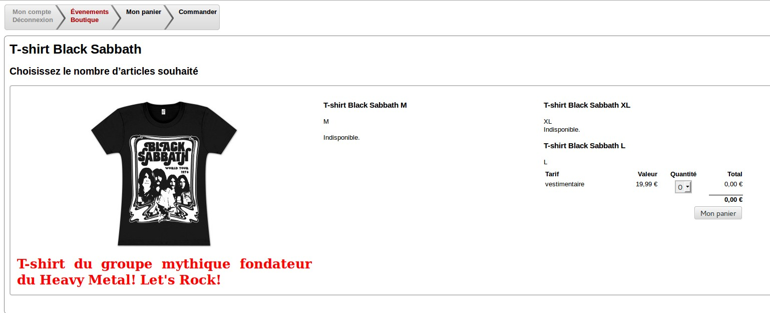Fig 5.3: Produit dont deux déclinaisons ne sont plus disponible par manque de stocks
Vous voyez que les déclinaisons hors stock sont notées comme indisponible alors que la dernière déclinaison et toujours belle et bien en vente.

Licence de publication
Ce document est publié sous licence Creative Common by-sa 2.0, vous permettant de l'utiliser, copier, redistribuer et modifier librement. Votre seule obligation est de garantir les mêmes libertés sans limitation et de citer vos sources (« Libre Informatique » et une adresse Internet où trouver l'original) dans le cas d'une modification.
À titre facultatif, nous apprécierions que vous nous signaliez votre ré-utilisation de ce document et que vous nous fassiez parvenir vos versions modifiées le cas échéant.
En vous remerciant d'avance...
Source : http://www.libre-informatique.fr/sw/01-Billetterie/e-venement/Manuels
Auteurs : Libre Informatique, sous la direction de Bevlhay FERRAND.
Contact : contact@libre-informatique.fr

